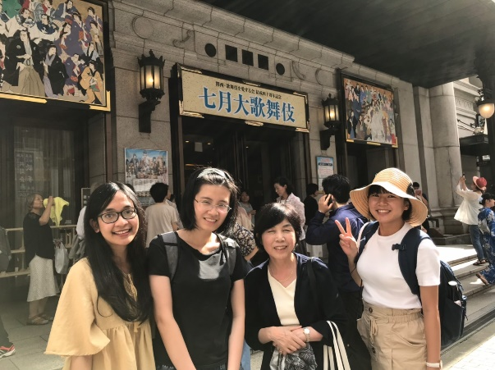
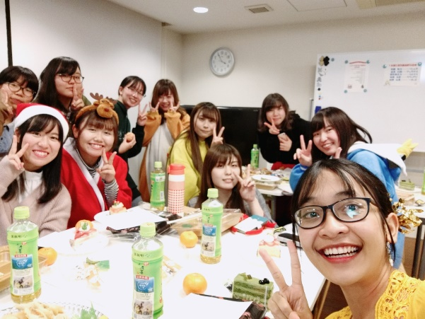

(Pesta Natal bersama teman asrama) (Menonton kabuki)

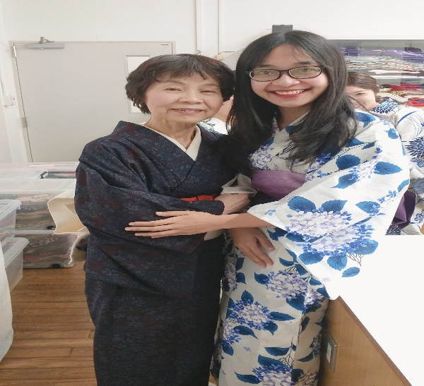
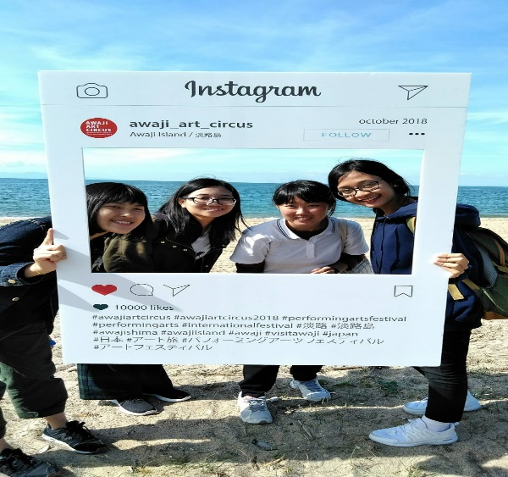

(Berfoto dengan dosen yukata dengan (Menjadi Volunter untuk festival seni)
menggunakan yukata buatan sendiri)
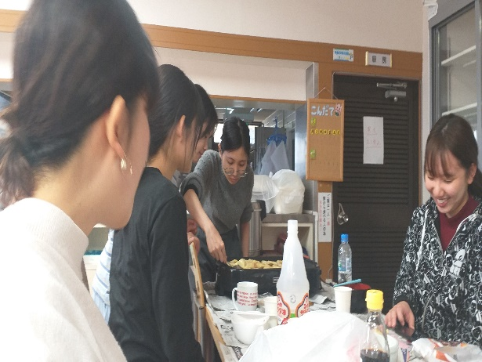
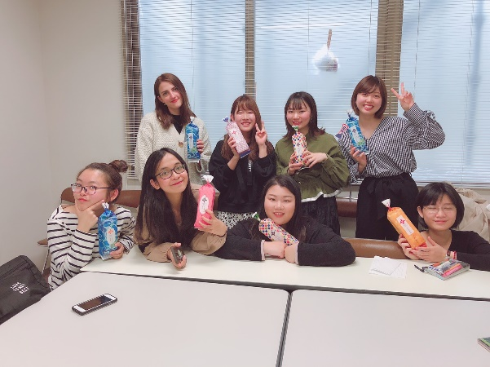

(Berfoto bersama setelah berdiskusi (Pesta membuat gyoza bersama teman asrama)
mengenai perkembangan Jepang)

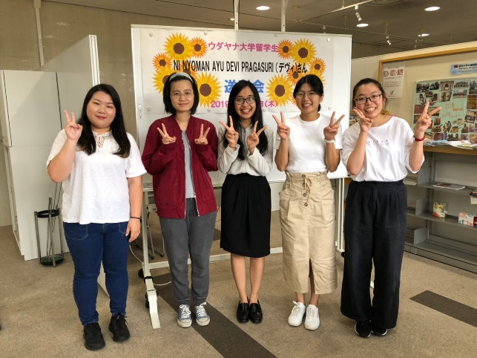
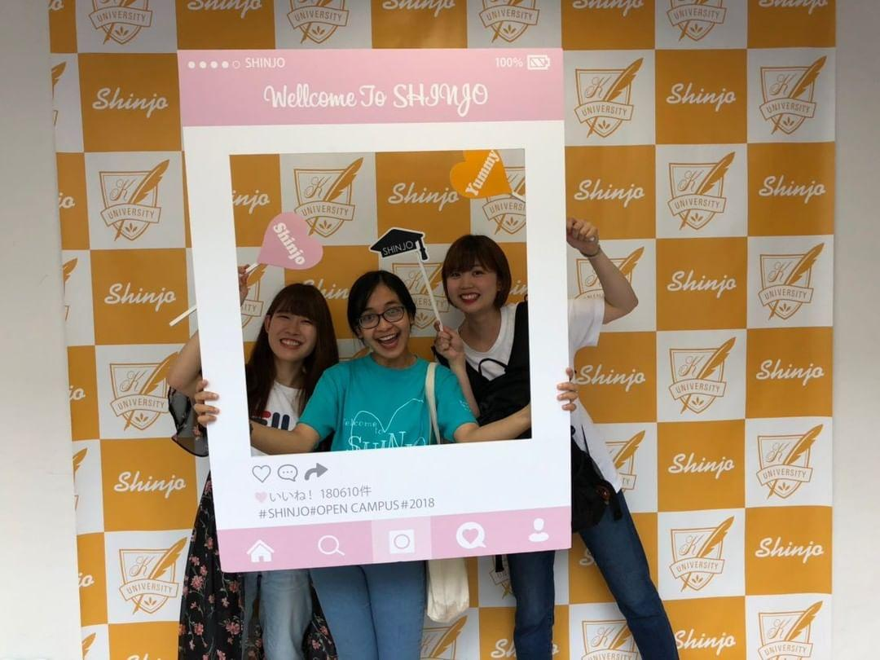
(Kegiatan open campus) (Foto bersama ryuugakusei yang lain setelah saya presentasi akhir)
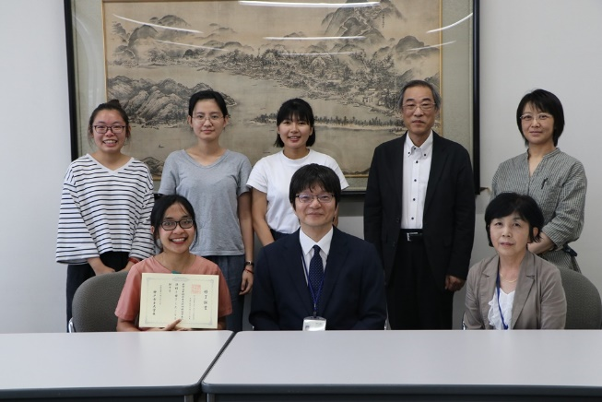
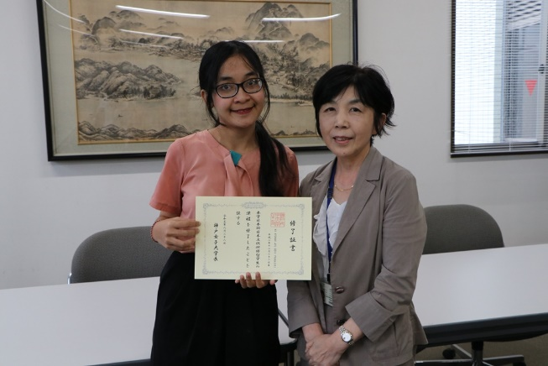

(Saat upacara penutupan/shuuryoushiki) (Foto bersama Yasuhara sensei, sensei yang selalu membimbing dan menjaga saya selama di Jepang)
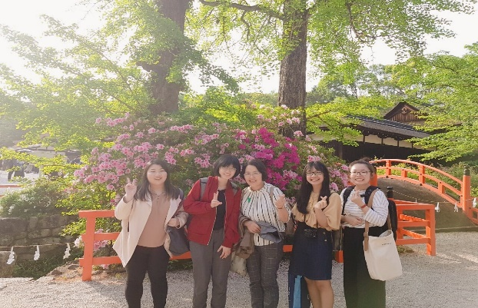
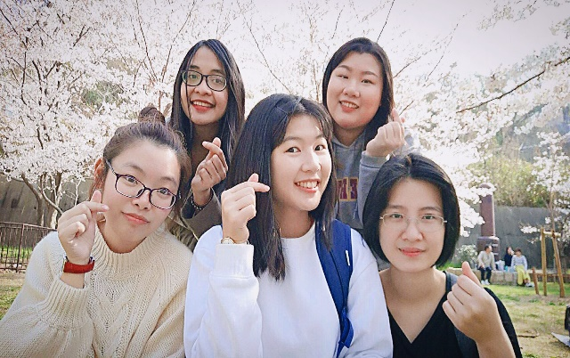

(Hanami bersama dengan teman) (Tur ke Kyoto untuk mengetahui budaya Jepang)

